千臨北第７号
令和２年３月２３日

千葉県臨海北部工業連絡協議会
会員及び賛助会員 各位

千葉県臨海北部工業連絡協議会
会 長 齊 藤 榮 一

令和２年度通常総会の開催について（通知）

早春の候、会員の皆様にはますます御清栄のこととお喜び申し上げます。
さて、令和２年度の通常総会及び懇親会を下記のとおり開催いたしますので、御多忙の折とは存じますが、御出席くださいますようお願いいたします。
なお、準備の都合上、出席者を別紙により４月８日（水）までに、事務局宛て御連絡くださいますようお願いいたします。
記
１ 開催日 令和２年４月２３日（木）
２ 会 場 三井ガーデンホテル千葉
所在地 千葉市中央区中央１－１１－１
電 話 ０４３－２２４－１１３１
３ 内 容
（１）通常総会
① 時間・会場 １６時００分から ３階「飛鳥」
② 議 題
ア 令和元年度事業報告
イ 令和元年度歳入歳出決算
ウ 令和２年度事業計画（案）
エ 令和２年度歳入歳出予算（案）
（２）懇親会
時間・会場 １７時００分から ３階「葵」
負担金は不要です。
連絡先
千葉県臨海北部工業連絡協議会 事務局
（千葉県 商工労働部 産業振興課 産業・新エネルギー企画室）
TEL：043-223-2719 FAX：043-222-4555
E-mail ： sangyo-k@mz.pref.chiba.lg.jp

（別紙）会員様用
臨北協事務局（千葉県 産業振興課 産業・新エネルギー企画室）行
メール sangyo-k@mz.pref.chiba.lg.jp
（ＦＡＸ ０４３－２２２－４５５５）

千葉県臨海北部工業連絡協議会
令和２年度通常総会及び懇親会の出欠について

団体名

（御出席者 役職名・氏名） 出・欠のいずれかに○をつけてください。
企業・団体名 等 | 役職名 | 氏 名 | 総 会 | 懇親会
 |  |  | 出 ・欠 | 出 ・欠
 |  |  | 出 ・欠 | 出 ・欠
 |  |  | 出 ・欠 | 出 ・欠
 |  |  | 出 ・欠 | 出 ・欠
 |  |  | 出 ・欠 | 出 ・欠
 |  |  | 出 ・欠 | 出 ・欠
 |  |  | 出 ・欠 | 出 ・欠
 |  |  | 出 ・欠 | 出 ・欠
 |  |  | 出 ・欠 | 出 ・欠

資源節約のため、本書のみ送付くださいますようお願いいたします。

（別紙）賛助会員様用
臨北協事務局（千葉県 産業振興課 産業・新エネルギー企画室）行
メール sangyo-k@mz.pref.chiba.lg.jp
（ＦＡＸ ０４３－２２２－４５５５）

千葉県臨海北部工業連絡協議会
令和２度通常総会及び懇親会の出欠について

市 名
（御出席者 役職名・氏名） 出・欠のいずれかに○をつけてください。
部 課 等 | 役職名 | 氏 名 | 総 会 | 懇親会
 |  |  | 出 ・欠 | 出 ・欠
 |  |  | 出 ・欠 | 出 ・欠
 |  |  | 出 ・欠 | 出 ・欠
 |  |  | 出 ・欠 | 出 ・欠

資源節約のため、本書のみ送付くださいますようお願いいたします。

千葉県臨海北部工業連絡協議会
令和２年度通常総会・懇親会 会場案内

１ 日時・会場
令和２年４月２３日（木）
三井ガーデンホテル千葉
所在地 千葉市中央区中央１－１１－１
電 話 ０４３－２２４‐１１３１
１６時００分～ 通常総会 ３階「飛鳥」
１７時００分～ 懇 親 会 ３階「葵」

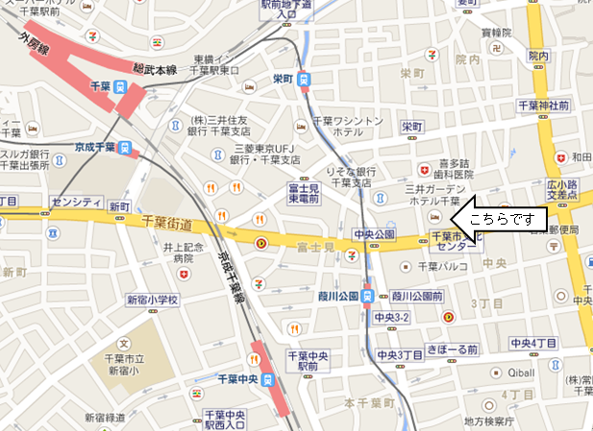

２ アクセス
電車 JR「千葉」駅東口より徒歩7分
京成千葉線「千葉中央」駅より徒歩7分
千葉都市モノレール1号線「葭川公園」駅より徒歩2分

車 京葉道路「穴川IC」より15分

